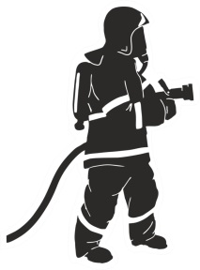
Odporúčania hasičov pre nadchádzajúcu vykurovaciu sezónu sú nasledovné:

- pri používaní plynových spotrebičov je vhodné zamerať sa na čistotu komínových
prieduchov na zabezpečenie dobrého ťahu komína,
- pri používaní tuhého paliva dochádza k zaneseniu komína a tým prudko rastie
nebezpečenstvo vznietenia sadzí, ktoré je preto potrebné pravidelne odstraňovať,
- nevykonávajte neodborné zásahy na spotrebičoch a nenechávajte ich bez dozoru,
- v blízkosti komínových telies nenechávajte horľavé látky,
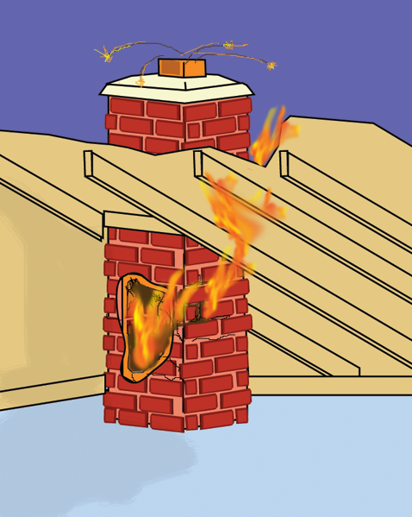
- otvory na kontrolu a čistenie v komíne musia byť uzatvorené komínovými dvierkami,
- podlaha okolo otvorov v komíne musí byť z nehorľavého materiálu, alebo ju treba
chrániť nehorľavou ochrannou podložkou do vzdialenosti najmenej 600 mm od
okrajov otvorov,
- jednovrstvové murované komíny treba omietnuť až do úrovne strešnej krytiny a to aj
pod oplechovaním, alebo iným lemovaním,
- kontrolujte funkčnosť zariadení zabezpečujúcich prívod vzduchu do kotolne,
- vykurovacie telesá – sporáky, pece a pod. musia byť umiestnené iba na nehorľavej podložke,
- nepoužívajte k rozkurovaniu horľavé kvapaliny,
- nespaľujte domáci odpad, plasty a iné vysoko horľavé látky, ktoré zvyšujú riziko
požiaru,
- do kotlov, kachieľ a krbov patrí len určené palivo,
- nevychladnutý popol po vybratí zo spotrebiča na tuhé palivo možno ukladať iba do
nerozbitnej plnostennej nádoby z nehorľavého materiálu s uzatvárateľným vekom,
- akýkoľvek spotrebič možno prevádzkovať len vtedy, ak je v dobrom technickom stave,
- dodržiavajte návody na obsluhu a vždy používajte iba schválené spotrebiče,
- nikdy nehaste prípadný požiar sadzí v komíne vodou - mohlo by dôjsť k jeho
popraskaniu, alebo dokonca výbuchu, (na zrazenie teploty v komíne a uhasenie
horiacich sadzí v komíne je možné použiť suchý piesok)
- neprekurujte vykurovacie telesá, neskladujte a nesušte v ich blízkosti horľavé
materiály,
- nenechávajte bez dozoru deti v blízkosti palivových spotrebičov, elektrotepelných
spotrebičov, elektrických a iných spotrebičov, ako aj v blízkosti otvoreného ohňa,
- dodržiavajte predpismi stanovené zásady pre skladovanie a používanie horľavých
kvapalín, kovových tlakových nádob na propán-bután, tuhé palivá a iné materiály.

OR HaZZ v Kežmarku

